**计算机高级语言课程设计（C）**

**教 师 刘文中**

**姓 名 陶雷**

**学 号 20131002707**

**专 业 石油工程**

**班 级 022132（石油工程）**

**院 系 资源学院**

**日期: 2014年 元 月 15 日**

手机通讯录管理系统

摘 要

现在手机通讯录越来越普及，用手机通讯录系统代替人工书面通讯录，容易实现查看，增加，修改和删除等功能，简洁方便，不容易出错。

**关键词**：文件，修改，简洁方便

目 录

中文摘要 Ⅰ

1 题目要求 1

1.1 要求. 1

2 需求分析 1

3 总体设计 1

1. 详细设计 2

4.1主函数 2

4.2各功能模块设计 5

4.3 公共函数 6

5．运行结果（附带抓图） 7

6．总结 10

**1 题目要求**

**1．1 要求**

模拟手机通讯录管理系统，实现对手机中的通讯录进行管理。功能要求如下：

（1）查看功能：选择此功能时，列出下列三类选择。

①办公

②个人

③商务

当选中某类时，显示出此类所有数据中的姓名和电话号码。

（2）增加功能：能录入新数据。

一个结点包括：姓名、电话号码、分类（办公类、个人类、商务类）、电子邮件。例如：杨春

13589664454 商务类 [chuny@126.com](mailto:chuny@126.com).

当录入了重复的姓名和电话号码时，则提示数据录入重复并取消录入；当通讯录中超过15条

信息时，存储空间已满，不能再录入新数据：录入的数据能按递增的顺序自动进行条目编号。

（3）修改功能：选中某个人的姓名时，可对此人的相应数据进行修改。

（4）删除功能：选中某个人的姓名时，可对此人的相应数据进行删除，并自动调整后续条目的

编号。

[提示]

建立结构体，结构体成员包括姓名、电话号码、分类、电子邮件。

**2 需求分析**

根据题目要求，由于通讯录信息是放在文件中，所以应提供文件的输入输出等操作；在程序中需要浏览通讯录信息，应提供查找、添加、删除、修改等操作；另外应提供键盘式选择菜单实现功能选择。

1. **总体设计**

根据上面的分析，可以将这个系统分为如下六大模块： search按类查看模块、add通讯录信息添加模块、modify通讯录信息修改模块、del通讯录信息删除模块、name通讯录信息按姓名查找模块，退出模块。而各个模块之间由menu菜单模块来做连接，最后由main主函数领导。

手机通信录管理系统

删除模块 修改模块 按类查看 按姓名查找 添加模块 退出模块

**4.1主菜单**

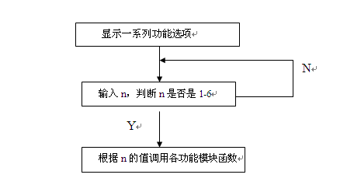

void menu()

{

int n,w1;

do

{

puts("\n\t\t**********菜单**********\n\n");

puts("\t\t\t1.删除");

puts("\t\t\t2.修改");

puts("\t\t\t3.按类别查看");

puts("\t\t\t4.按姓名查看");

puts("\t\t\t5.增添");

puts("\t\t\t6.退出");

puts("\n\n\t\t**********************\n");

printf("请选择数字(1-5):[]\b\b");

scanf("%d",&n);

if(n<1||n>6)

{

w1=1;

getchar();

}

else w1=0;

}

while(w1==1);

switch(n)

{

case 1:del();break;

case 2:browse();break;

case 3:search();break;

case 4:name();break;

case 5:add();break;

case 6:exit(0);

}

}

**4.2主函数**

主函数一般设计得比较简洁，只提供输入，处理和输出部分的函数调用。其中各功能模块用菜单方式选择。

图 1.2 主函数流程图

[程序]

/***************主函数****************/

main ()

{menu ();

}

只存在一个菜单函数。

**4.3 删除模块**

输入要删除人的姓名

删除此人所有信息并

自动调整其它选项

返回菜单

图1.6 删除模块图

void del()

{ int i,j,n,w1;

FILE *fp;

char name[10];

n=load();

printf("\n\n请输入你想删除的人的名字:");

scanf("%s",name);

if((fp=fopen("person.txt","r"))==NULL)

{

printf("\n\n不能打开此文件。\n\n");

exit(0);

}

for(j=0;j<n;j++) {if(strcmp(msg[j].name,name)==0) {printf("\n 删除成功!\n");break;}}

if((fp=fopen("person.txt","w"))==NULL)

{

printf("\n\n不能打开此文件。\n\n");

exit(0);

}

for(i=0;i<n;i++) {if(i!=j){

strcpy(msg[i].name,msg[i].name);

strcpy(msg[i].tel,msg[i].tel);

strcpy(msg[n].kind,msg[i].kind);

strcpy(msg[n].Email,msg[i].Email);

fprintf(fp,"%s %s %s %s\n",msg[i].name,msg[i].tel,msg[i].kind,msg[i].Email);}}

printf("\n你想继续删除吗?1).是 2).否 回到主菜单:[]\b\b");

scanf("%d",&w1);

if(w1==1)

del();

else

{fclose(fp);

getchar();

printf_back();}

}

**4.4修改模块**

需求分析]

该模块的功能是：根据选中某个人的姓名查找此人通信记录，并提示用户修改记录的哪部分信息，是姓名、电话、分类或电子邮件，根据用户选择修改相应信息。

判断该姓名是否存在

Y N

选择要修改的选项

判断选项是否在规定范围内

Y N

显示不存在

修改该选项

返回菜单

void browse()

{ int t=-1;

int i,n,j,c,w1;

char name[10];

FILE *fp;

n=load();

printf("\n\n输入要修改人的姓名:\n");

scanf("%s",name);

if((fp=fopen("person.txt","r+"))==NULL)

{

printf("\n\n不能打开!\n\n");exit(0);

}

for(j=0;j<n;j++)

if(strcmp(name,msg[j].name)==0)

{t=j;break;}

if(t==-1) printf("\n\n该名字不存在!\n");

else {for(j=0;j<n;j++)

if(strcmp(name,msg[j].name)==0)

{

do

{

puts("\n请输入数字=>\n\n 1). 姓名 2).电话: 3).分类: 4).电子邮件:");

printf("请输入选项?:[ ]\b\b ");

scanf("%d",&c);

if(c>4||c<1)

{

puts("\n选择错误!");

getchar();

}

}while(c>8||c<1);break;

}

do

{

switch(c)

{

case 1:printf("姓名:");scanf("%s",msg[j].name);break;

case 2:printf("电话:");scanf("%s",msg[j].tel);break;

case 3:printf("分类:");scanf("%s",msg[j].kind);break;

case 4:printf("电子邮件:");scanf("%s",msg[j].Email);break;

}

}while(c<1||c>4);

printf("\n 修改成功!\n");

for(i=0;i<n;i++)

fprintf(fp,"%s %s %s %s\n",msg[i].name,msg[i].tel,msg[i].kind,msg[i].Email);

}

printf("\n你想继续修改吗?1).是 2).否 回到主菜单:[]\b\b");

scanf("%d",&w1);

if(w1==1)

browse();

else {fclose(fp);

getchar();

printf_back();}

}

**4.5按类查询模块**

1）查看功能：选择此功能时，列出下列三类选择。

①办公

②个人

③商务

当选中某类时，显示出此类所有数据中的姓名和电话号码。

输入要找人的分类

判断输入的分类是否存在

Y N

显示不存在

显示这类人的姓名和电话号码

返回菜单

图1.3 查看模块流程图

[程序]

/*********0******查看功能**************/

void search()

{ FILE *fp;

int n,j,w1;

int k=-1;

char kind[20];

n=load();

if((fp=fopen("person.txt","r"))==NULL)

{

printf("\n\n不能打开此文件。\n\n");

}

printf("\n\n请选择种类:\n 办公\n 商务\n 个人\n\n请选择分类:");

scanf("%s",kind);

for(j=0;j<n;j++)

{if(strcmp(kind,msg[j].kind)==0)

{k=j;

printf("\n%s %s %s %s\n",msg[j].name,msg[j].tel,msg[j].kind,msg[j].Email);

}}

if(k==-1)

{

printf("\n\n不存在!");

}

printf("\n你想继续查看吗?1).是 2).否 回到主菜单[]:\b\b");

scanf("%d",&w1);

if(w1==1)

search();

else

{fclose(fp);

getchar();

printf_back();}

}

**4.6按姓名查询模块**

**此模块为使用者提供了姓名查询功能，可以使用户通过查询名字来获得自己所需要的信息，较之按类查询模块，它更精确，更单一。**

void name()

{ FILE *fp;

int t=20,j,n,w1;

char nme[10];

n=load();

if((fp=fopen("person.txt","r"))==NULL)

{

printf("\n\n不能打开此文件。\n\n");

}

printf("请输入您要查询的人的姓名:");

scanf("%s",nme);

for(j=0;j<n;j++)

if(strcmp(nme,msg[j].name)==0)

{t=j;

printf("\n姓名 电话 分类 电子邮件\n");

printf("\n%s %s %s %s\n",msg[j].name,msg[j].tel,msg[j].kind,msg[j].Email);

}

if(t==20) printf("查无此人!");

printf("\n你想继续查看吗?1).是 2).否 回到主菜单:[]\b\b");

scanf("%d",&w1);

if(w1==1)

name();

else {fclose(fp);

getchar();

printf_back();}

}

**4.7增加模块**

[需求分析]

该模块的功能是：能录入新数据每个结点包括:姓名,电话号码,分类（办公类、个人类、商务类）,电子邮件。当录入重复的姓名和电话号码时，则提示数据录入重复并取消录入；当通讯录中超过15条信息时，存储空间已满，不能再录入新数据；录入的新数据能按递增的顺序自动进行条目编号。

[流程图]

输入要增加人的姓名和电话号码

判断输入的姓名和电话号码是否已经存在

Y N

Y N

显示已存在

判断记录是否超过15条

Y N

继续输入这个人的分类和电子邮件

显示空间储存已满

返回菜单

图1.4 增加模块流程图

void add()

{

int n,j,t,w1,w;

FILE *fp;

char name[10],kind[10],Email[20];

char tel[11];

if((fp=fopen("person.txt","a"))==NULL)

{printf("\n不能打开此文件\n");

}

printf("您想输入多少人的信息?");

scanf("%d",&t);

n=load();

for(j=0;j<t;j++)

{

printf("\n\n序号:");

printf("%d",n+1);

printf("\n\n请输入联系人的姓名:");

scanf("%s",name);

for(w=0;w<n;w++)if(strcmp(msg[w].name,name)==0)

{printf("\n 信息已存在!");

fclose(fp);

getchar();

printf_back();}

printf("\n\n请输入联系人的电话:");

scanf("%s",tel);

printf("\n\n请输入分类:");

scanf("%s",kind);

printf("\n\n请输入联系人的电子邮件:");

scanf("%s",Email);

strcpy(msg[n].name,name);

strcpy(msg[n].tel,tel);

strcpy(msg[n].kind,kind);

strcpy(msg[n].Email,Email);

fprintf(fp,"%s %s %s %s\n",msg[n].name,msg[n].tel,msg[n].kind,msg[n].Email);

n=n+1;

if(n>15) printf("空间已满");}

printf("\n你想继续增添吗?1).是 2).否 回到主菜单:[]\b\b");

scanf("%d",&w1);

if(w1==1)

add();

else

{fclose(fp);

getchar();

printf_back();}

}

**5.公用函数**

**5.1：公共函数**

以下是在每个功能中都有可能用到的公共函数。

加载函数 load()

[说明]

该程序用来加载所有记录，并且可以返回所有记录的个数。

[程序]

int load()/**********加载函数**********/

/***********加载所有记录,并且可以返回所有记录的个数********/

{

int load()

{

FILE *fp;

int i=0,t,k;

if((fp=fopen("person.txt","r"))==NULL)

{printf("\n不能打开此文件\n");

}

for(k=0;k<15;k++)

{t=fscanf(fp,"%s %s %s %s",msg[k].name,msg[k].tel,msg[k].kind,msg[k].Email);

if(t<4) break;

i=i+1;

}

return(i);

fclose(fp);

}

**5.2：返回函数**

此函数是用来帮助各调用函数返回主菜单：

void printf_back()

{

menu();

printf("\n\n成功^_^\n\n");

getchar();

menu();

}

**6运行程序**

数据源

个人通信文件person.txt格式：每行储存一个人的信息：姓名、电话号码、分类、电子邮件。

例如周坤 18271873303 办公 123@。com

刘顺 18337110715 商务 111@。com

李勇 15225239131 办公 11111@。com：

编译、连接和运行

结果

比较你运行的程序结果与下面的结果是否一致？如果不一致，思考一下问题出现在什么地方？另外，对实例的实现你思考一下还有没有其他的实现方案或者哪些地方可以更好的改进。

下面是各模块的界面图：

**6.1，主函数**

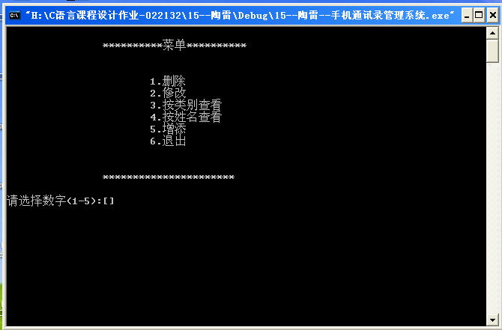

**6.2增加模块**

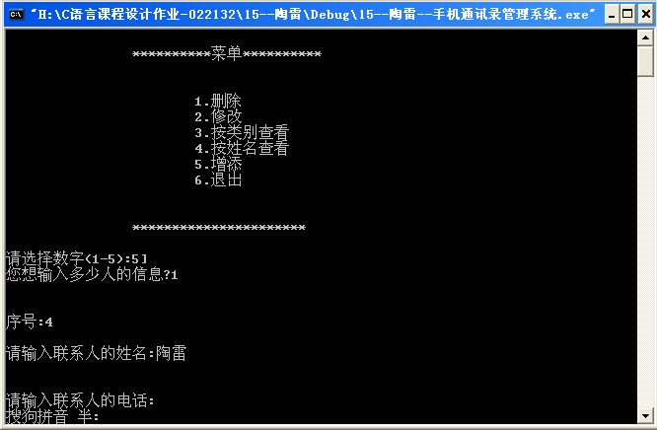

**6.3，按姓名查找**

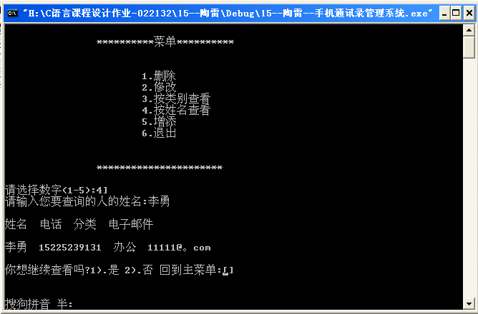

**6.4按类别查找**

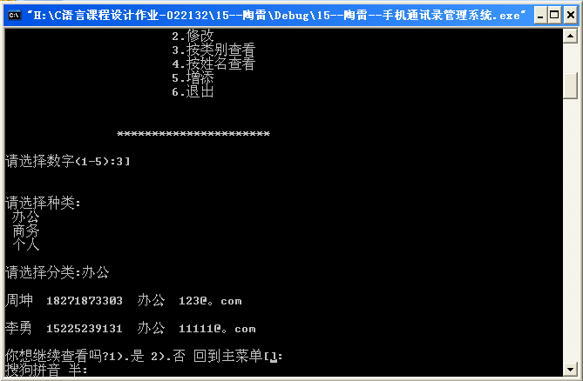

**6.4修改模块**

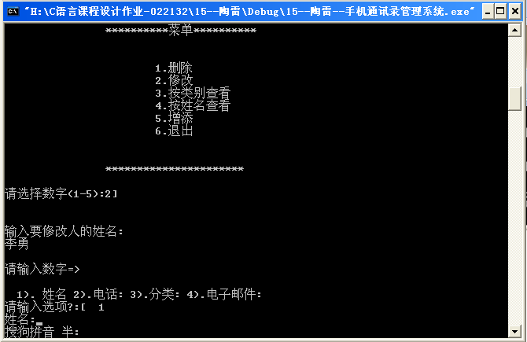

**6.6删除模块**

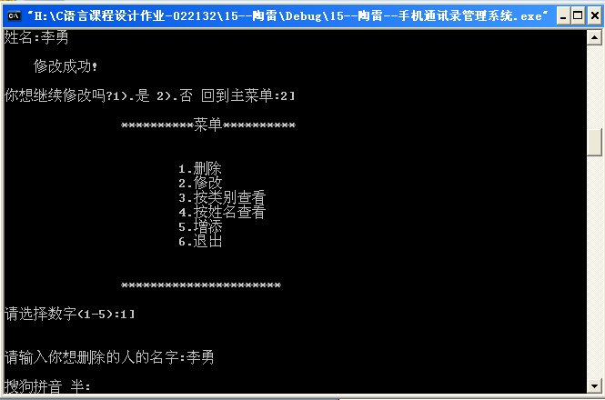

**7源程序：**

**#include<string.h>**

**#include<math.h>**

**#include<stdlib.h>**

**#include<stdio.h>**

**struct person**

**{**

**char name[15];**

**char tel[15];**

**char kind[5];**

**char Email[15];**

**}msg[15];**

**void name();**

**void printf_back();**

**int load();**

**void add();**

**void browse();**

**void del();**

**void search() ;**

**void main();**

**void menu();**

**void printf_back()**

**{**

**menu();**

**printf("\n\n成功^_^\n\n");**

**getchar();**

**menu();**

**}**

**int load()**

**{**

**FILE *fp;**

**int i=0,t,k;**

**if((fp=fopen("person.txt","r"))==NULL)**

**{printf("\n不能打开此文件\n");**

**}**

**for(k=0;k<15;k++)**

**{t=fscanf(fp,"%s %s %s %s",msg[k].name,msg[k].tel,msg[k].kind,msg[k].Email);**

**if(t<4) break;**

**i=i+1;**

**}**

**return(i);**

**fclose(fp);**

**}**

**void add()**

**{**

**int n,j,t,w1,w;**

**FILE *fp;**

**char name[10],kind[10],Email[20];**

**char tel[11];**

**if((fp=fopen("person.txt","a"))==NULL)**

**{printf("\n不能打开此文件\n");**

**}**

**printf("您想输入多少人的信息?");**

**scanf("%d",&t);**

**n=load();**

**for(j=0;j<t;j++)**

**{**

**printf("\n\n序号:");**

**printf("%d",n+1);**

**printf("\n\n请输入联系人的姓名:");**

**scanf("%s",name);**

**for(w=0;w<n;w++)if(strcmp(msg[w].name,name)==0)**

**{printf("\n 信息已存在!");**

**fclose(fp);**

**getchar();**

**printf_back();}**

**printf("\n\n请输入联系人的电话:");**

**scanf("%s",tel);**

**printf("\n\n请输入分类:");**

**scanf("%s",kind);**

**printf("\n\n请输入联系人的电子邮件:");**

**scanf("%s",Email);**

**strcpy(msg[n].name,name);**

**strcpy(msg[n].tel,tel);**

**strcpy(msg[n].kind,kind);**

**strcpy(msg[n].Email,Email);**

**fprintf(fp,"%s %s %s %s\n",msg[n].name,msg[n].tel,msg[n].kind,msg[n].Email);**

**n=n+1;**

**if(n>15) printf("空间已满");}**

**printf("\n你想继续增添吗?1).是 2).否 回到主菜单:[]\b\b");**

**scanf("%d",&w1);**

**if(w1==1)**

**add();**

**else**

**{fclose(fp);**

**getchar();**

**printf_back();}**

**}**

**void browse()**

**{ int t=-1;**

**int i,n,j,c,w1;**

**char name[10];**

**FILE *fp;**

**n=load();**

**printf("\n\n输入要修改人的姓名:\n");**

**scanf("%s",name);**

**if((fp=fopen("person.txt","r+"))==NULL)**

**{**

**printf("\n\n不能打开!\n\n");exit(0);**

**}**

**for(j=0;j<n;j++)**

**if(strcmp(name,msg[j].name)==0)**

**{t=j;break;}**

**if(t==-1) printf("\n\n该名字不存在!\n");**

**else {for(j=0;j<n;j++)**

**if(strcmp(name,msg[j].name)==0)**

**{**

**do**

**{**

**puts("\n请输入数字=>\n\n 1). 姓名 2).电话: 3).分类: 4).电子邮件:");**

**printf("请输入选项?:[ ]\b\b ");**

**scanf("%d",&c);**

**if(c>4||c<1)**

**{**

**puts("\n选择错误!");**

**getchar();**

**}**

**}while(c>8||c<1);break;**

**}**

**do**

**{**

**switch(c)**

**{**

**case 1:printf("姓名:");scanf("%s",msg[j].name);break;**

**case 2:printf("电话:");scanf("%s",msg[j].tel);break;**

**case 3:printf("分类:");scanf("%s",msg[j].kind);break;**

**case 4:printf("电子邮件:");scanf("%s",msg[j].Email);break;**

**}**

**}while(c<1||c>4);**

**printf("\n 修改成功!\n");**

**for(i=0;i<n;i++)**

**fprintf(fp,"%s %s %s %s\n",msg[i].name,msg[i].tel,msg[i].kind,msg[i].Email);**

**}**

**printf("\n你想继续修改吗?1).是 2).否 回到主菜单:[]\b\b");**

**scanf("%d",&w1);**

**if(w1==1)**

**browse();**

**else {fclose(fp);**

**getchar();**

**printf_back();}**

**}**

**void del()**

**{ int i,j,n,w1;**

**FILE *fp;**

**char name[10];**

**n=load();**

**printf("\n\n请输入你想删除的人的名字:");**

**scanf("%s",name);**

**if((fp=fopen("person.txt","r"))==NULL)**

**{**

**printf("\n\n不能打开此文件。\n\n");**

**exit(0);**

**}**

**for(j=0;j<n;j++) {if(strcmp(msg[j].name,name)==0) {printf("\n 删除成功!\n");break;}}**

**if((fp=fopen("person.txt","w"))==NULL)**

**{**

**printf("\n\n不能打开此文件。\n\n");**

**exit(0);**

**}**

**for(i=0;i<n;i++) {if(i!=j){**

**strcpy(msg[i].name,msg[i].name);**

**strcpy(msg[i].tel,msg[i].tel);**

**strcpy(msg[n].kind,msg[i].kind);**

**strcpy(msg[n].Email,msg[i].Email);**

**fprintf(fp,"%s %s %s %s\n",msg[i].name,msg[i].tel,msg[i].kind,msg[i].Email);}}**

**printf("\n你想继续删除吗?1).是 2).否 回到主菜单:[]\b\b");**

**scanf("%d",&w1);**

**if(w1==1)**

**del();**

**else**

**{fclose(fp);**

**getchar();**

**printf_back();}**

**}**

**void search()**

**{ FILE *fp;**

**int n,j,w1;**

**int k=-1;**

**char kind[20];**

**n=load();**

**if((fp=fopen("person.txt","r"))==NULL)**

**{**

**printf("\n\n不能打开此文件。\n\n");**

**}**

**printf("\n\n请选择种类:\n 办公\n 商务\n 个人\n\n请选择分类:");**

**scanf("%s",kind);**

**for(j=0;j<n;j++)**

**{if(strcmp(kind,msg[j].kind)==0)**

**{k=j;**

**printf("\n%s %s %s %s\n",msg[j].name,msg[j].tel,msg[j].kind,msg[j].Email);**

**}}**

**if(k==-1)**

**{**

**printf("\n\n不存在!");**

**}**

**printf("\n你想继续查看吗?1).是 2).否 回到主菜单[]:\b\b");**

**scanf("%d",&w1);**

**if(w1==1)**

**search();**

**else**

**{fclose(fp);**

**getchar();**

**printf_back();}**

**}**

**void name()**

**{ FILE *fp;**

**int t=20,j,n,w1;**

**char nme[10];**

**n=load();**

**if((fp=fopen("person.txt","r"))==NULL)**

**{**

**printf("\n\n不能打开此文件。\n\n");**

**}**

**printf("请输入您要查询的人的姓名:");**

**scanf("%s",nme);**

**for(j=0;j<n;j++)**

**if(strcmp(nme,msg[j].name)==0)**

**{t=j;**

**printf("\n姓名 电话 分类 电子邮件\n");**

**printf("\n%s %s %s %s\n",msg[j].name,msg[j].tel,msg[j].kind,msg[j].Email);**

**}**

**if(t==20) printf("查无此人!");**

**printf("\n你想继续查看吗?1).是 2).否 回到主菜单:[]\b\b");**

**scanf("%d",&w1);**

**if(w1==1)**

**name();**

**else {fclose(fp);**

**getchar();**

**printf_back();}**

**}**

**void menu()**

**{**

**int n,w1;**

**do**

**{**

**puts("\n\t\t**********菜单**********\n\n");**

**puts("\t\t\t1.删除");**

**puts("\t\t\t2.修改");**

**puts("\t\t\t3.按类别查看");**

**puts("\t\t\t4.按姓名查看");**

**puts("\t\t\t5.增添");**

**puts("\t\t\t6.退出");**

**puts("\n\n\t\t**********************\n");**

**printf("请选择数字(1-5):[]\b\b");**

**scanf("%d",&n);**

**if(n<1||n>6)**

**{**

**w1=1;**

**getchar();**

**}**

**else w1=0;**

**}**

**while(w1==1);**

**switch(n)**

**{**

**case 1:del();break;**

**case 2:browse();break;**

**case 3:search();break;**

**case 4:name();break;**

**case 5:add();break;**

**case 6:exit(0);**

**}**

**}**

**void main()**

**{**

**menu();**

**}**